**寻甸红十字“守护行动”周末应急救护培训**

**为戈壁徒步勇士加油添彩**

2月 23 日，一个阳光明媚的周末午后，昆明市寻甸红十字志愿服务队的应急救护师们带着满满的热情与专业走进了一个特别的课堂--北大营云上草海寻域·坐忘楼户外文旅基地举办的应急救护培训现场。这里，即将成为一群勇敢追梦者--敦煌戈壁沙漠徒步越野赛参赛者们的“加油站”

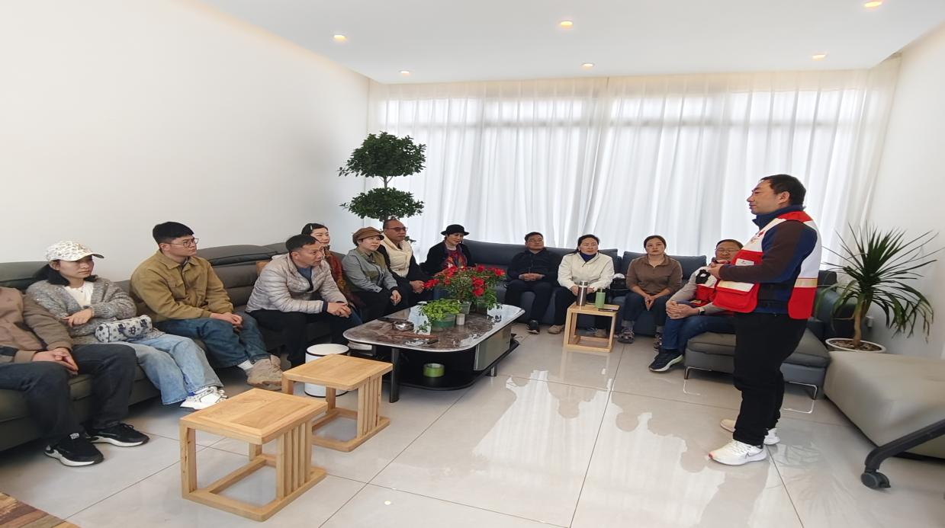培训现场的户外草地上一排排整齐的桌椅上摆放着模拟人、急救包等教学用具，空气中弥漫着紧张而又期待的气息。满黎帆、周虎、潘钰、保明欣、刘海燕五位应急救护师身着统一的红十字志愿者服装站在讲台前，用他们专业的知识和丰富的经验为在座的30多位戈友和文旅基地员工描绘了一幅幅生动的应急救护画卷。

“当遇到心脏骤停的情况，记住黄金四分钟，迅速进行心肺复苏..…..”满黎帆老师一边讲解，一边在模拟人身上演示着心肺复苏的步骤，每一个动作都准确有力，仿佛时间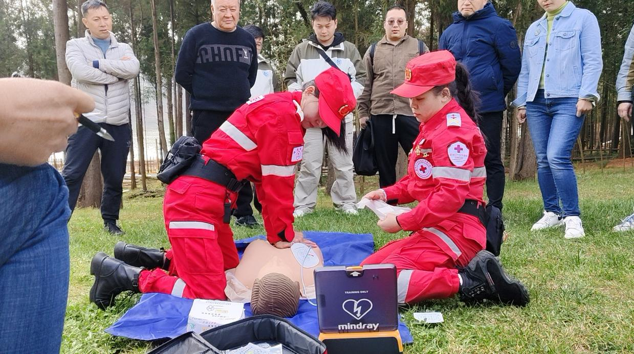在这一刻被定格，只为将这份生命的力量传递给每一个人。

随后，周虎老师拿起绷带和纱布，开始了止血包扎的教学。他耐心地指导着学员们如何在模拟伤口上正确包扎，每一步都细致入微，确保学员们能够掌握这项关键时刻能救命的技能。

培训现场,学员们或聚精会神地听讲,或两两一组进行实操练习，气氛热烈而有序。一位即将踏上戈壁征途的戈友，在实操中显得有些紧张，但在潘钰老师的耐心指导下，逐渐找到了自信，成功完成了模拟人的心肺复苏操作“原来我也可以成为别人的守护者!”他兴奋地说。

培训接近尾声时，所有学员围坐在一起分享着各自的感受和收获。他们中有即将挑战自我极限的戈友，有热爱户外探险的文旅基地员工，但此刻,他们都即将有一个共同的身份--红十字应急救护员。他们深知这份技能不仅是对自己生命的负责，更是对他人生命的尊重与守护。

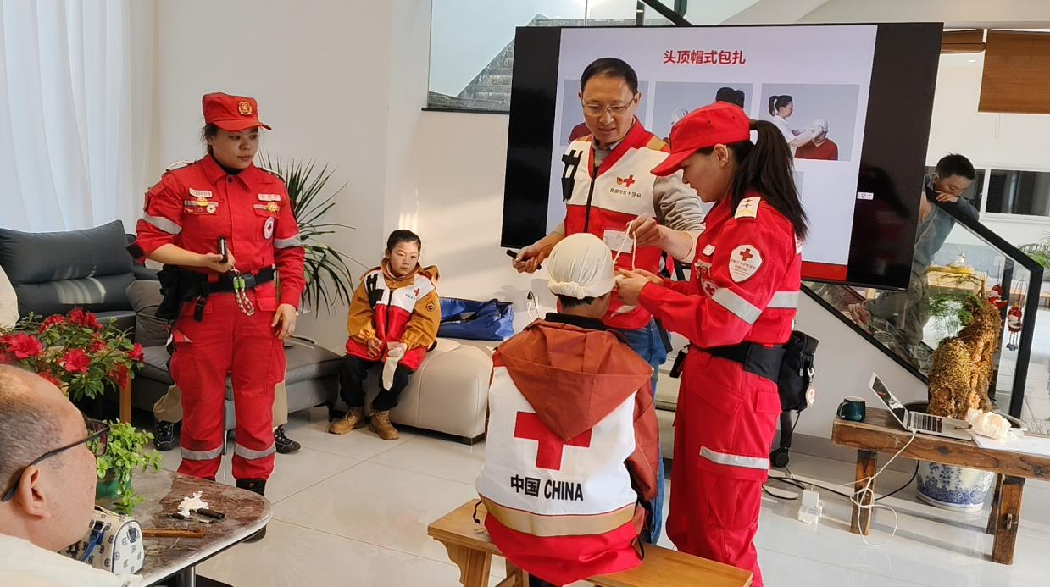寻甸红十字志愿服务队的这次“守护行动”，不仅为即将踏上征途的勇士们增添了信心与勇气，更为户外运动和野外基地工作筑起了一道坚实的生命防线。在这个充满挑战与机遇的时代，让我们携手并进共同守护每一个生命的安全与尊严。